Разработано руководителем ГМО г. Волжского Бессоновым С. Н.

Олимпиадные задания 6 класс. Школьный тур.
Время45 мин. За каждый правильный ответ.1 балл. Максимальное количество 35 баллов

Вопрос № 1
Рисунок на поверхности древесины называют:
1. Структурой
2. Фактурой
3. Текстурой

Вопрос № 2
Какой из пиломатериалов называется горбылем?
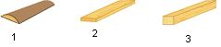
1. рисунок №1
2. рисунок №2
3. рисунок №3

Вопрос № 3
Разрез, проходящий перпендикулярно сердцевине ствола, называют:
1. Радиальный
2. Торцовый
3. Тангенциальный

Вопрос № 4
Проводником соков, питающих дерево, служит:
1. Кора
2. Сердцевина
3. Лубяной слой

Вопрос № 5
На каком рисунке выделена пласть?
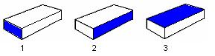
1. рисунок №1
2. рисунок №2
3. рисунок №3

Вопрос № 6
Какой материал не относится к древесным?
1. Доска не обрезная
2. ДВП – древесноволокнистая плита
3. ДСП – древесно-стружечная плита
4. Фанера

Вопрос № 7
Наглядное объемное изображение предмета, выполненное от руки с указанием размеров и материала, называется:
1. Эскизом
2. Технический рисунком
3. Чертежом

Вопрос № 8
Какая линия используется в качестве линии основного контура?
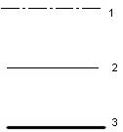
1. рисунок №1
2. рисунок №2
3. рисунок №3

Вопрос № 9
Режущую дугообразную кромку ножа имеет:
1. Рубанок
2. Фуганок
3. Шерхебель

Вопрос № 10
Небольшой напильник с мелкой насечкой называется:
1. Рашпилем
2. Надфилем
3. Шлифовальной шкуркой с колодкой

Вопрос № 11
На каком рисунке изображена правильная разметка центра сверления?
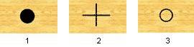
1. рисунок №1
2. рисунок №2
3. рисунок №3

Вопрос № 12
Отверстия под потайные и полупотайные головки шурупов выполняют:
1. Шилом
2. Зенковкой или сверлом
3. Отверткой

Вопрос № 13
Окончательно зачищают поверхность деревянной заготовки:
1. Рашпилем
2. Крупнозернистой шкуркой
3. Мелкозернистой шкуркой

Вопрос № 14
Для выжигания по древесине не применяется:
1. Заготовка из фанеры
2. Заготовка из березы
3. Шариковая ручка
4. Карандаш

Вопрос № 15
При каком масштабе изображение уменьшено?
1. М 1:1
2. М 2:1
3. М 1:2

Вопрос № 16
К режущим инструментам не относится:
1. Лобзик
2. Пила
3. Рейсмус
4. Рубанок

Вопрос № 17
На каком рисунке изображена правильная разметка?
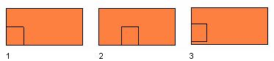
1. рисунок №1
2. рисунок №2
3. рисунок №3

Вопрос № 18
При помощи какого инструмента забивают клинья в отверстия, которые расположены в верстаке?
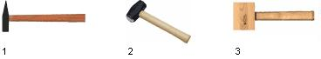
1. рисунок №1
2. рисунок №2
3. рисунок №3

Вопрос № 19
Фанеру изготавливают путем:
1. Прессования и склеивания измельченной древесины в виде стружек, опилок, древесной пыли
2. Прессования в виде листов пропаренной и измельченной до отдельных волокон древесной массы
3. Наклеивания друг на друга трех (или более) тонких листов древесины

Вопрос № 20
Поперечная плоскость пиломатериала называется:
1. Кромкой
2. Торцом
3. Пластью
4. Ребром

Вопрос № 21
На каком рисунке выделен торец?
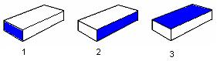
1. рисунок №1
2. рисунок №2
3. рисунок №3

Вопрос № 22
К хвойным породам древесины относится:
1. Береза
2. Тополь
3. Лиственница
4. Ольха

Вопрос № 23
На каком рисунке изображен радиальный разрез ствола:
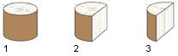
1. рисунок №1
2. рисунок №2
3. рисунок №3

Вопрос № 24
В каком направлении располагаются зубья пилки в лобзике?
1. В сторону верхнего зажима
2. В сторону ручки
3. Не имеет значения

Вопрос № 25
Что не включает в себя технологический этап выполнения проектной работы?
1. Выполнение технологической информации
2. Соблюдение условий безопасности и культуры труда
3. Контроль изделия

Вопрос № 26
Что не является изолятором электрического тока:
1. Резина
2. Пластмасса
3. Стекло
4. Влажная древесина
5. Сухая древесина

Вопрос № 27
Найдите условное обозначение лампы накаливания
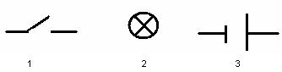
1. рисунок №1
2. рисунок №2
3. рисунок №3

Вопрос № 28
Как называется элемент провода, находящийся под № 1?
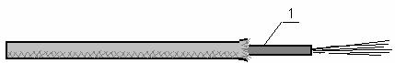
1. Оболочка
2. Проводник (жила)
3. Изоляция

Вопрос № 29
Какая электрическая цепь будет работать?
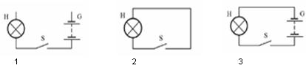
1. рисунок №1
2. рисунок №2
3. рисунок №3

Вопрос № 30
Найдите условное обозначения штепсельной вилки
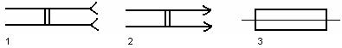
1. рисунок №1
2. рисунок №2
3. рисунок №3
Вопрос № 31
Как называется элемент, находящийся под номером 3?
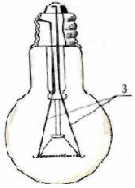
1. Электроды Это правильный ответ
2. Цоколь
3. Нить накала

Вопрос № 32
Как называется элемент, находящийся под номером 4?
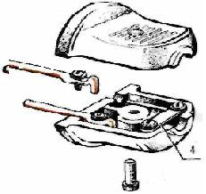
1. Крепежный винт
2. Прижимная планка
3. Контактный штифт
Вопрос № 33
Где можно выполнять рубку зубилом?
1. На столе
2. На столярном верстаке в зажиме
3. На слесарном верстаке в тисках

Вопрос№34
Выпуклость на металлическом листе правят:
1) ударами киянки с края к середине выпуклости
2) ударами киянки с середины выпуклости к краям
3) протягиванием между забитыми гвоздями
4) ватным тампоном
Вопрос №35
В выполнении заклепочного соединения последним должен быть пункт:
1) разметка и сверление отверстий
2) расклепывание головки заклепки
3) вставка заклепки в отверстие
4) осаживание склепываемых заготовок

